**Lycée Raymond Queneau**

2018

**Projet final BTS Systèmes Numériques**

**La maison du futur, connectée...**

**Dufresne Nicolas**

# DÉVELOPPEMENT DE L'APPLICATION POUR SMARTPHONE / TABLETTE

## Croquis de l'application

Avant de commencer l'application Android, j'ai dans un premier tant réalisé un croquis rapide sous le logiciel Paint avec la participation des autres étudiants pour répondre à une de nos question qui était "à quoi notre application doit elle ressembler ?".

Le croquis est le suivant :

## 

Nous avions donc prévu, en respectant le cahier des charges, de diviser l'application en deux parties. Une partie gestion de la maison où nous pouvons manipuler les différents aspects de notre maison connectée et une partie lectures des données où l'on regroupe tous les informations récupéré des différents capteurs présent à l'intérieur et à l'extérieur de notre bâtiment.

On peut retrouver sur notre première page la configuration qui suit :

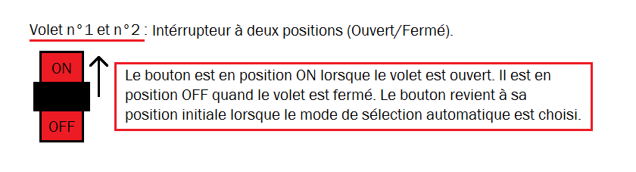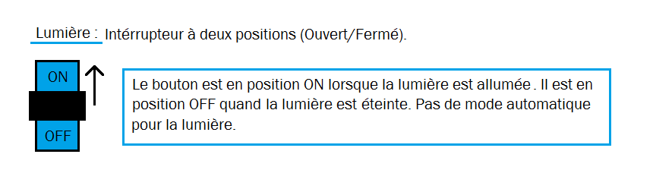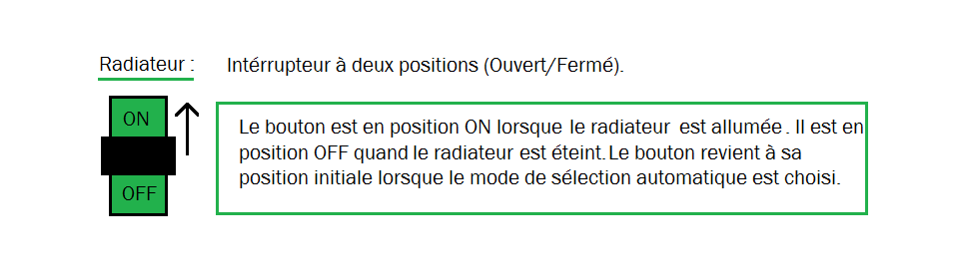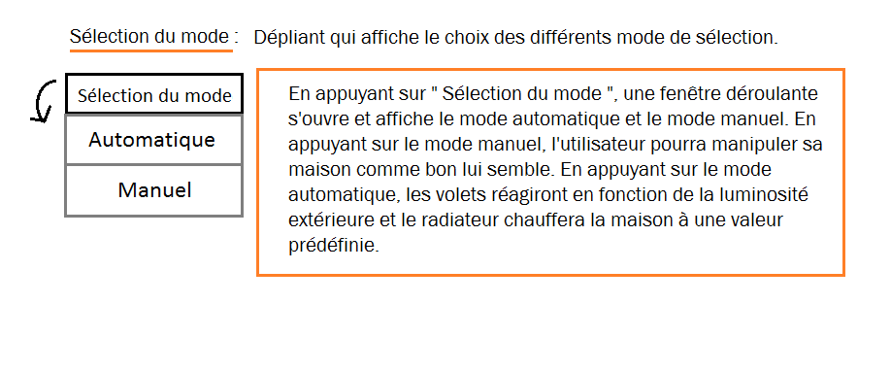

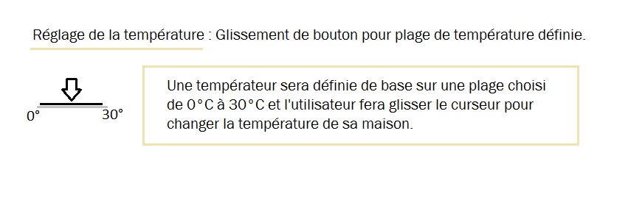

## Prise en main de l'application Web Mit App inventor 2

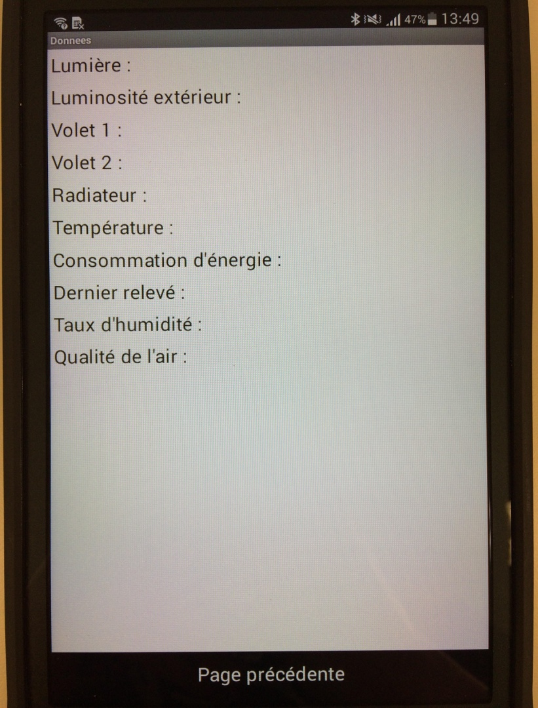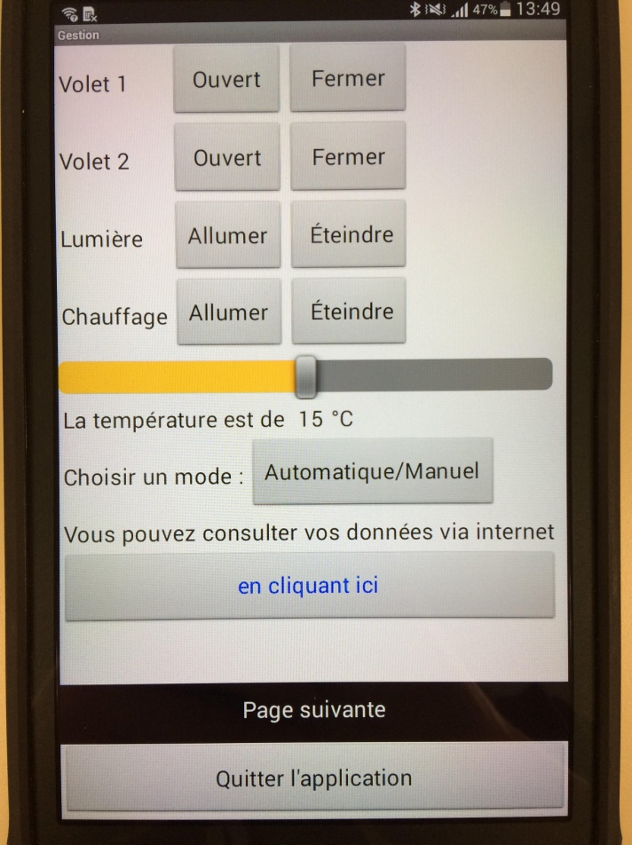Qu'est-ce que Mit App Inventor 2 ?

Lecture des données

Gestion de la maison